Регистрация самозанятых — теперь по учетной записи Госуслуг


30.08.2019
Теперь в приложении «Мой налог» и личном кабинете для самозанятых доступна авторизация по учетной записи Госуслуг. Подтвержденная учетная запись позволит войти в личный кабинет или быстро зарегистрироваться, чтобы использовать льготный налоговый режим.
При авторизации через Госуслуги есть особенности. Вот что нужно знать тем, кто уже применяет льготный режим или только собирается на него перейти.

Что такое налоговый режим для самозанятых?
Налогом для самозанятых называют льготный налоговый режим «Налог на профессиональный доход». Он введен в порядке эксперимента с 1 января 2019 года. Пока спецрежим применяется только в четырех регионах России: Москве, Московской и Калужской областях, Республике Татарстан.
Что такое НПД и как платить налог
Предприниматели и физические лица, которые применяют этот налоговый режим, могут платить налог на доходы по льготным ставкам:
— при поступлениях от физических лиц — 4%,
— при поступлениях от ИП и юрлиц — 6%.
Фиксированных страховых взносов нет, отчетность сдавать не нужно, онлайн-кассы не применяются, а сумма налога к уплате рассчитывается автоматически.
Подробнее о налоге на профессиональный доход — на сайте ФНС

Кто может применять льготный режим?
Налог на профессиональный доход — это льготный налоговый режим, на который можно перейти добровольно. Его могут применять индивидуальные предприниматели и физические лица без такого статуса.
Вот основные условия:
1. Налогоплательщик сам оказывает услуги, выполняет работы или продает товары собственного производства. Например, выпекает торты, занимается ремонтом квартир, создает сайты или делает маникюр.
2. Он ведет деятельность на территории экспериментального региона.
3. Не имеет наемных работников с трудовыми договорами.
4. Не занимается перепродажей чужих товаров.
5. Сумма дохода не превышает 2,4 млн рублей в год.

Как стать самозанятым: новый способ авторизации
Чтобы зарегистрироваться в качестве плательщика налога на профессиональный доход, не нужно подавать заявления и лично посещать налоговую инспекцию. Регистрация происходит через интернет:
1. В приложении «Мой налог» с мобильного телефона.
2. Через личный кабинет самозанятых на сайте ФНС.
Есть три способа пройти регистрацию:
1. С помощью ИНН и пароля от личного кабинета налогоплательщика.
2. По номеру телефона и паспорту в приложении «Мой налог».
3. По учетной записи Госуслуг (ЕСИА).
Вход и регистрация по учетной записи в Единой системе идентификации и аутентификации — это новый способ авторизации. Теперь он доступен всем желающим применять льготный режим или войти в личный кабинет и приложение.
Если у вас есть подтвержденная учетная запись на Госуслугах, в приложение можно войти без ИНН и пароля от личного кабинета.
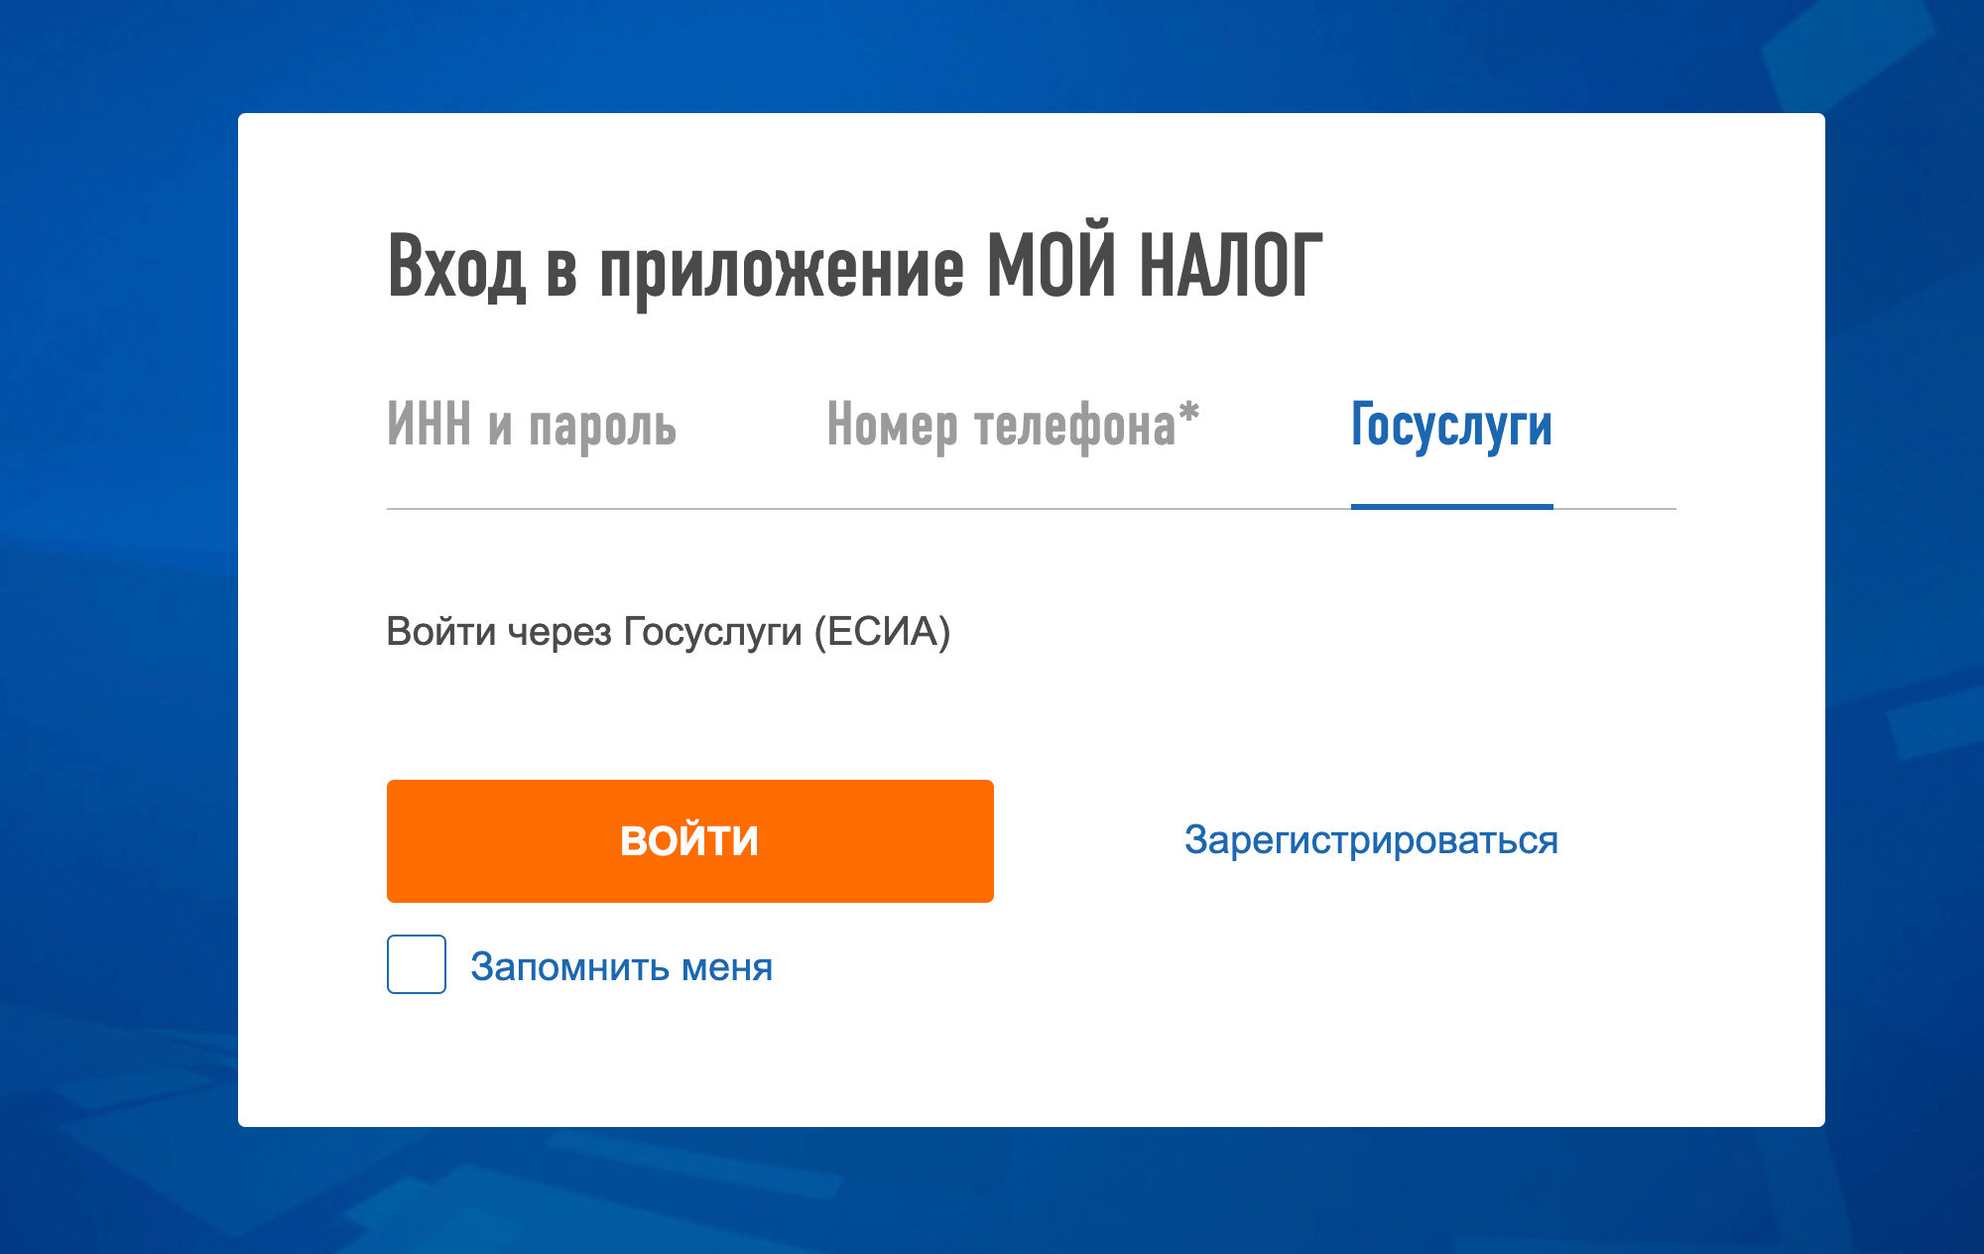
С компьютера доступна регистрация по учетной записи. Понадобятся данные, которые вы обычно используете для авторизации на Госуслугах
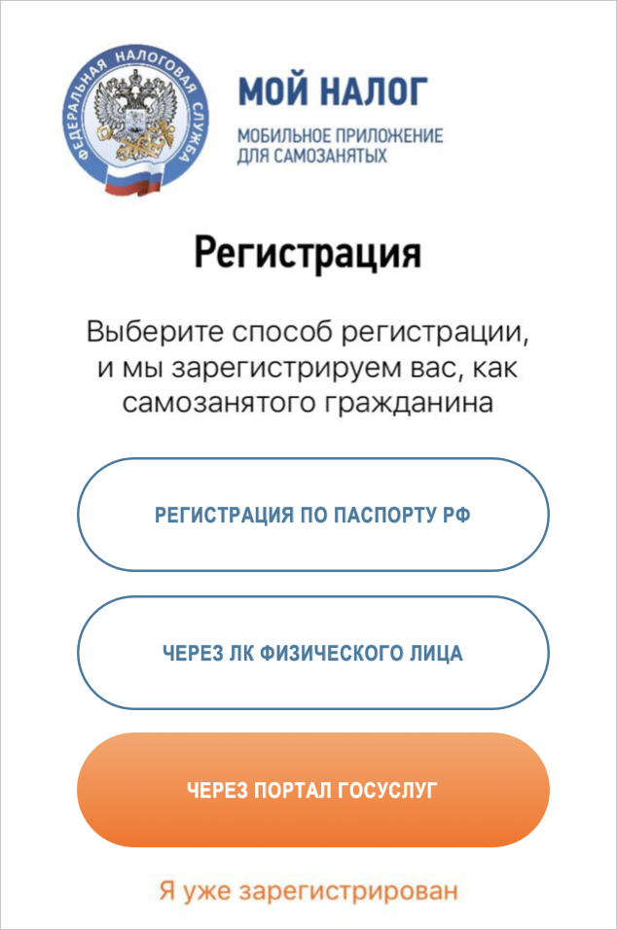
В мобильном приложении «Мой налог» тоже доступна регистрация через Госуслуги. Номер телефона и фотография паспорта не понадобится
Как зарегистрироваться через приложение «Мой налог»

Внимание! Автоматическая регистрация на льготном режиме
При авторизации по учетной записи Госуслуг регистрация происходит автоматически. Это значит, что те налогоплательщики, которые впервые входят в личный кабинет через ЕСИА, после подтверждения своих данных и согласия с условиями регистрации, сразу будут поставлены на учет как самозанятые.
Регистрация накладывает на самозанятых определенные обязанности: формирование чеков для покупателей, отказ от других налоговых режимов для предпринимателей, предоставление справок при работе с юридическими лицами.
Будьте внимательны: вход по учетной записи Госуслуг не предполагает демонстрационного режима личного кабинета. Если авторизоваться — вы станете плательщиком налога на профессиональный доход.
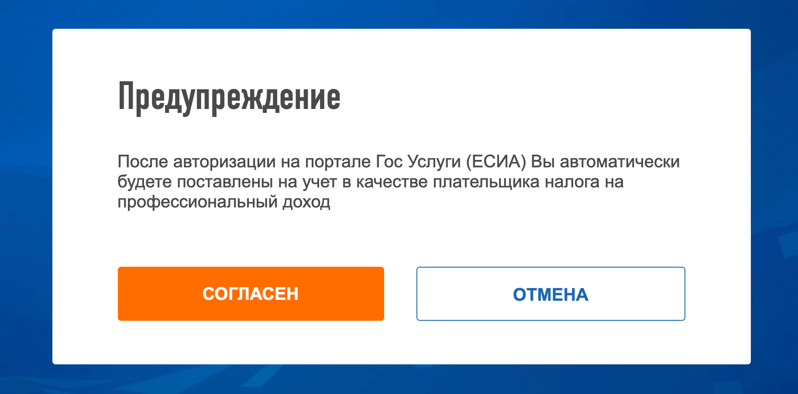
При авторизации по учетной записи на Госуслугах появится предупреждение об автоматической регистрации

Что делать, если произошла регистрация
Прекратить регистрацию так же просто, как встать на учет. Для этого тоже не нужно писать заявления и лично посещать налоговую инспекцию.
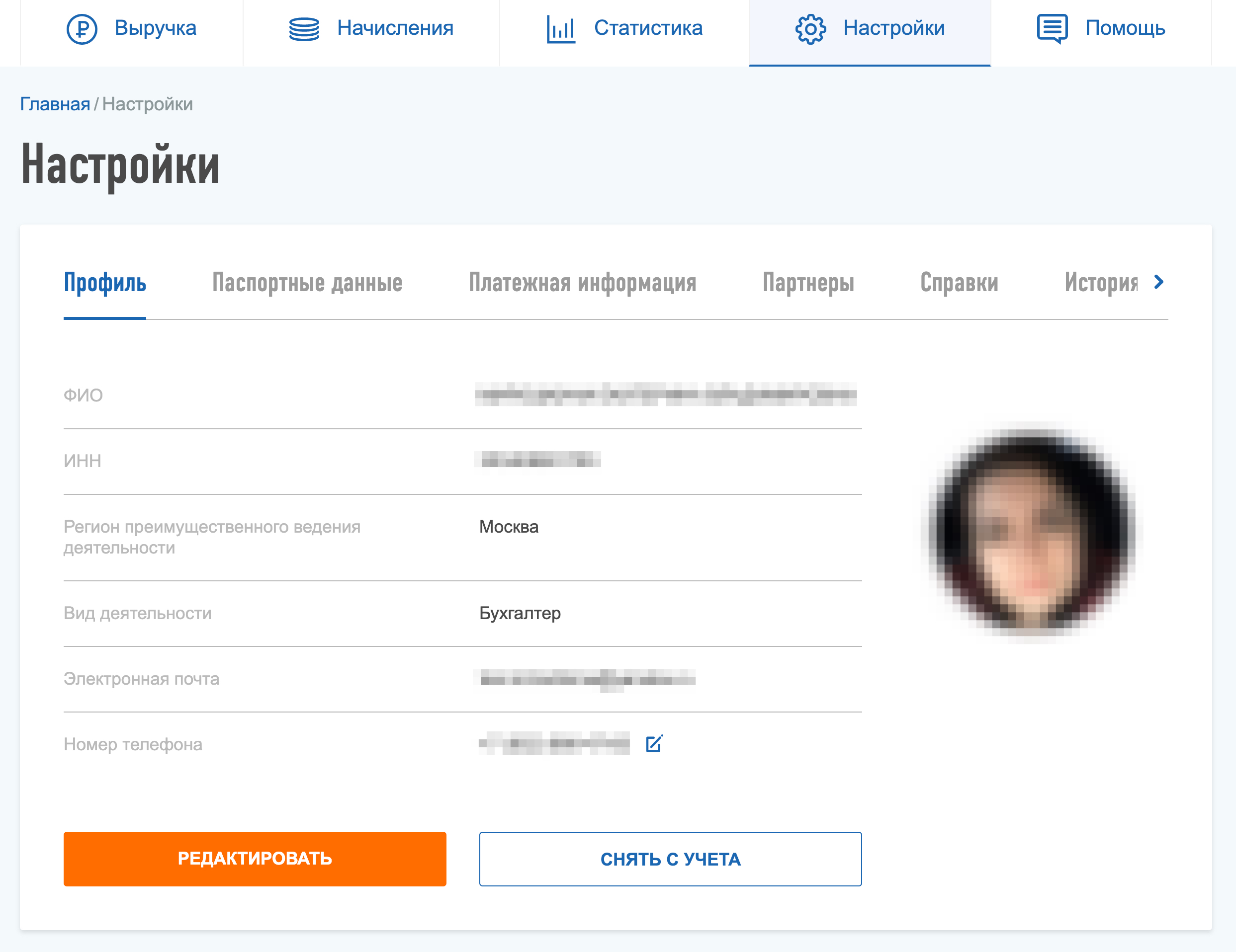
В личном кабинете самозанятого есть кнопка «Снять с учета». Она находится во вкладке «Настройки»
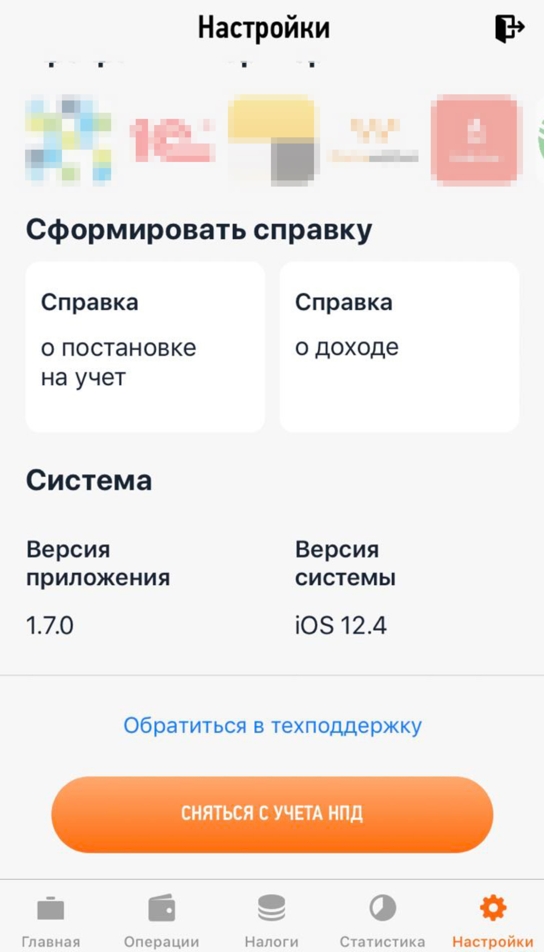
В мобильном приложении сняться с учета также можно через «Настройки» — там есть кнопка для отмены регистрации
Сняться с учета в качестве плательщика налога на профессиональный доход можно в любое время. Если нет сформированных чеков, дохода и недоимки, это не повлечет никаких последствий.
Проверить статус самозанятого по ИНН

